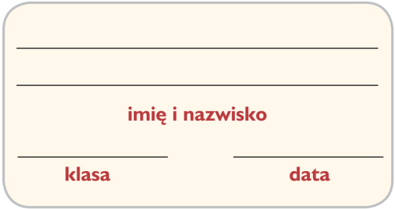
Karta pracy
Lekcja 22. Folklor naszych sąsiadów

1. Podkreśl nazwy polskich tańców narodowych, do których nawiązują mazurki skomponowane przez Chopina.


2. Uzupełnij diagram nazwami niemieckich, czeskich, słowackich, rosyjskich i ukraińskich tańców ludowych poznanych na lekcji.
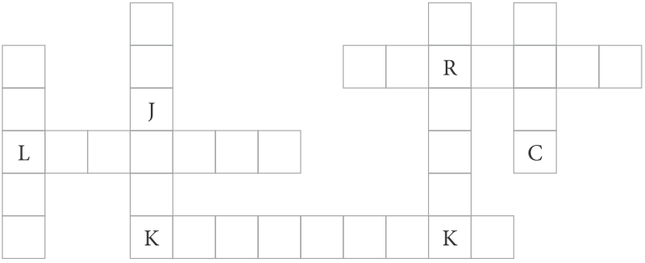

3. Podaj nazwę tańca ludowego, który wykonywany jest zarówno w Rosji, jak i na Ukrainie.
________________________________________

4. Uzupełnij podane zdania.
• Krótkie, wesołe piosenki rosyjskie to ____________________.
• Dawne niemieckie tańce kołowe wykonywane były przy akompaniamencie ____________________, ____________________, ____________________ i ____________________.
• Popularnymi w Rosji tańcami są ____________________ i ____________________.
• Niemieccy muzycy ludowi grają między innymi na____________________ oraz ____________________.
• Rosyjski instrument ludowy z pudłem rezonansowym i trzema strunami to ____________________.

5. Określ, z których krajów pochodzą wymienione pieśni, tańce i instrumenty ludowe.
• polka – ____________________
• czastuszka – ____________________
• duma – ____________________
• lendler – ____________________
• bandura – ____________________
• odzemek – ____________________
• bajan – ____________________

